Hallo ……………………………………………….,

Ik ga op kamp met vzw totaal!

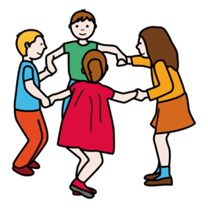
Dit is een kamp speciaal voor ons.

We gaan in een kleine groep.

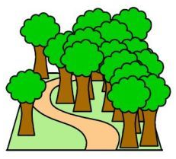
Het kamp is in het bos.

We gaan er samen spelen.

Dat wordt heel leuk!

Heb je zin om met mij mee te gaan?

Kijk zeker op www.vzwtotaal.be/kampen.

Misschien tot dan?

Groetjes, …………………………………

